№40 орта мектеп
(білім беру ұйымының атауы)
Қысқамерзімді жоспар
«Work and travel» бағдарламасы
(сабақтың тақырыбы)
Бөлім: | 3-бөлім. Қазіргі қоғам: көші-қон және зияткерлік миграция
Педагогтің аты-жөні: | Малибаева Самал Сарсенбаевна
Күні: | 08.02.21
Сыныбы: | Қатысушылар саны: Қатыспағандар саны:
Сабақтың тақырыбы: | «Work and travel» бағдарламасы 5-сабақ
Оқу бағдарламасына сәйкес оқу мақсаты | 11.4.2.1 сөйлеу ағымындағы интонацияның құрамдас бөліктері: әуен, әуез, тембр, қарқын, кідірісті сөйлеу мәнеріне сай қолдану
Сабақтың мақсаты: | Сенің білетінің:  -сөйлеу мәдениеті;  -интонация.  Сенің меңгеретінің:  -интонацияның құрамдас бөліктері.
Сабақтың барысы:
Сабақ кезеңі/Уақыты | Педагогтің іс-әрекеті | Оқушының іс-әрекеті | Бағалау | Ресурстар
Сабақтың басы  Қызығушылықты ояту  5-7 мин. | -Оқушылармен амандасу, түгендеу.  -Қызығушылығын ояту. ««Work and travel» бағдарламасы» тақырыбында ссылка арқылы бейнебаян көрсету.  https://youtu.be/DwG4mll41sY | -Амандасу, оқу құралдарын дайындау.  -бейнебаян тамашалау | Қалаптастырушы бағалау -10 балл | №1 слайд  https://youtu.be/DwG4mll41sY
Сабақтың ортасы  Мағынаны ашу.  28 мин.  14 мин | Мағынаны тану.  Интонация — сөзді, сөз тіркесін, сөйлемді айтудағы дауыс мәнері, дауыс ырғағы, сөйлеудің ритм-мелодикалық бейнесі. Интонацияның сөйлеу тіліндегі күрделі құбылыс ретінде атқаратын ролі айырықша. Ол сөйлемнің құрылуы мен жасалуына ғана қызмет атқарып қоймай, сонымен бірге оның коммуникативтік мағынасын, эмоциялық-экспрессивтік түрлерін анықтайды. Оның үстіне интонацияның сөйлем мен сөйлемнің ара жігін ажыратуда да мәні зор.  Интонацияның құрамдас бөліктері  Әуен, мелодия (грек. melodіa — саз, әуез) — ырғақ пен әуез арқылы белгілі бір жүйеге түсіп, үйлесім құраған әр түрлі биіктіктегі дауыс қатары, яғни, ән немесе күй сазы.  Әуез – үн, дауыс.  Тембр дегеніміз – адамның әр түрлі көңіл күйін, эмоциясын білдіретін интонациялық тәсіл. Тембр арқылы қуаныш пен мысқыл т.б. сезімдер беріледі.  Қарқын – темп, сөйлемнің соңғы сөзіне түсетін тонның бәсеңдеуі барлық тілдерде аяқталу, яғни тиянақтылық әуені болып табылады, ал фразаның соңындағы тонның көтерілуі аяқталмағандықты, тиянақсыздықты білдіреді деп саналады. Сол сияқты барлық тілдерде де қарқынның баяу, байсалды болуы информацияның маңыздылығынан хабар береді, ал қарқынның жылдам, тез болуы оның маңызының, мәнінің шамалы екенін білдіреді.  Пауза (кідіріс) (лат. pausa гр. pausis – тоқтату) – сөйлеу үстінде болатын кідіріс, үзіліс. Сөйлемдер, ондағы сөздер мен сөз тіркестері әр уақытта бірсыдырғы ұласқан әуенмен айтылмай, әредік олардын арасы үзіліп айтылады. Пауза ұзақ сөйлемді, құрмалас сөйлем құрамындағы жай сөйлемдерді немесе сөйлем мүшелерін айырып нақтылап айтуда кездеседі. Мысалы:  кірпік қақпай//қадалып ұмтылған Базаралы// енді тебініп кеп// жирен айғырлы жылқышы мен Әзімбайдың// екі арасынан ағындап кіре берді (Мұхтар Омарханұлы Әуезов). | Ережемен танысады | Ережемен танысады | №3 слайд
14 мин | 1-тапсырма.  Мәтінді оқыңыз. Мәтіндегі көтерілген мәселені анықтаңыз. Көтерілген мәселені мәтіндегі деректерді қолдана отырып, талдаңыз. Талдау барысында интонация, кідіріс, логикалық екпінді айқын қолданыңыз.  "Work and Travel"  Бұл – америкалықтардың тұрмыс-тіршілігі, мәдениетімен танысып, шетелден тәжірибе жинақтап, Американы көріп, ағылшын тілін жетілдіргісі келетін студенттерге арналып құрылған теңдесіз халықаралық байланыс бағдарламасы. Оның үстіне сәті түссе, жастарға қомақты қаржы табудың көзі. Бүгінде 40-тан аса елде өте танымал.  Америкаға жыл сайын жүз мыңнан астам студент уақытша жұмыс істеуге келеді. Бағдарлама АҚШ Мемлекеттік департаментінің қолдауымен жүргізіледі. Оған қатысушылар мұнда болатын мерзімінде "Exchange Visitor" мәртебесін және кез келген штатта жұмысқа тұруға рұқсат алады.  Бұл бағдарламамен студенттерді АҚШ-қа жіберетін халықаралық агенттікте Астана бойынша үйлестіруші Айнұр Қожахметова: "Бұл – жастарға арналған үлкен мүмкіндік" дейді. | -Оқушы мәтінді оқиды;  -мәтіндегі көтерілген мәселені анықтайды;  -деректерді қолда отырып, талдайды;  -интонация, кідіріс, логикалық екпінді айқын қолданады. | Дескриптор: 7 балл  -мәтінді оқиды; -1 балл  -мәтіндегі көтерілген мәселені анықтайды;-2 балл  -деректерді қолда отырып, талдайды; -2 балл  -интонация, кідіріс, логикалық екпінді айқын қолданады. -2 балл | №3 слайд  жұмыс дәптері
14 мин | 2-тапсырма.  60-беттегі 11-тапсырманы орында.  Сен телеарна жүргізушісі қызметіне кастингке қатысцға келдің. Талап: берілген мәтінді мәнерлеп оқу. Сөйлеу ағымындағы интонацияның құрамдас бөліктері: әуен, әуез, тембр, қарқын, кідірісті сөйлеу мәнеріне сай қолдан. Сынып оқушылары ең үздік талапкерді анықтасын. | -мәтінді мәнерлеп оқиды;  - сөйлеу ағымындағы интонацияның құрамдас бөліктері: әуен, әуез, тембр, қарқын, кідірісті сөйлеу мәнеріне сай қолданады; | Дескриптор: 3 балл  -мәтінді мәнерлеп оқиды; -1 балл  - сөйлеу ағымындағы интонацияның құрамдас бөліктері: әуен, әуез, тембр, қарқын, кідірісті сөйлеу мәнеріне сай қолданады. -2 балл | Слайд №3  Оқулық  60-беттегі 11-тапсырма.
Сабақтың соңы  Ой толғаныс.  Рефлексия  5 мин. | 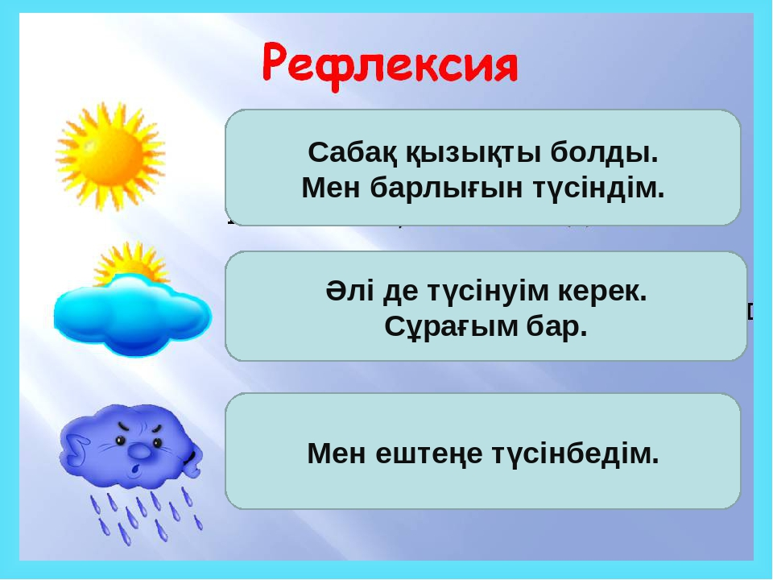 |  | Мұғалім оқушылардың сабаққа қатысқан белсенілігіне қарай 1-10 баллдық жүйе бойынша әр оқушының өзіне тиісті баллын қойып бағалайды. Сонымен қатар, оқушыларды ынталандыру үшін  «Қошеметтеу» әдісі арқылы бағалайды. | №4 слайд

